Bộ nhớ và lưu trữ 3D NAND là gì
Ngày nay, bộ nhớ Flash (giống SSD) được rất nhiều máy tính cá nhân "ưa chuộng". Và mặc dù quá trình xử lý không nhanh như mong đợi, nhưng bộ nhớ này ngày càng trở nên rẻ và nhiều hơn, giúp tăng dần theo giá trị so với các ổ đĩa cứng quay thông thường. Bước nhảy vọt lớn nhất vào cuối năm là công nghệ nhớ chip 3D NAND, còn được gọi là vertical NAND hoặc "V-NAND". Điều này có ý nghĩa gì đối với bạn? Theo ngôn ngữ không chuyên, bộ nhớ 3D NAND nhanh và rẻ hơn. Vậy theo ngôn ngữ chuyên ngành thì bộ nhớ 3D NAND là gì? Chúng ta hãy xem nhé.
Xây dựng bộ nhớ theo chiều dọc
Hãy tưởng tượng một phần của bộ nhớ flash như một tòa nhà chung cư: được phân chia thành nhiều khu vực, trong đó mọi người cần phải vào hoặc ra, thời gian vào (trong phép ẩn dụ này, trạng thái "1" được gắn cho một bit dữ liệu) hoặc ra (trạng thái "0") khác nhau. Bây giờ, tài nguyên quan trọng nhất nếu muốn xây dựng một tòa nhà chung cư là khu đất. Vậy bỏ qua các khó khăn như kỹ thuật và ngân sách, mục tiêu của bạn là đưa số lượng người tối đa nhất có thể vào trong khu vực đó.
c
Cách đây 100 năm, câu trả lời rõ ràng cho vấn đề này là chia nhỏ chung cư thành từng phần nhỏ nhất có thể, tối đa hóa lượng người để vừa kít với từng phần đó. Bây giờ với sự ra đời của các tòa nhà bằng thép và thang máy nhanh, an toàn, những thợ xây dựng có thể khai thác triệt để những vật liệu mới này. Các tòa nhà được xây dựng thêm nhiều tầng, cho phép lượng người sống trong cùng một diện tích đất tăng lên gấp mười, hai mươi hay năm mươi lần so với trước đây.
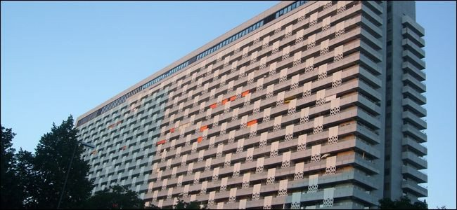
2D và 3D NAND chính là các tòa nhà mà chúng ta nói ở trên, chỉ khác là các bit chứ không phải con người. Các công ty đã làm việc chăm chỉ để “nhồi nhét” càng nhiều dữ liệu càng tốt vào các mặt phẳng X và Y của các linh kiện bán dẫn, và bây giờ họ đang xây dựng các bảng mạch theo chiều dọc. Tuy nhiên vẫn còn những hạn chế vì một DIMM RAM có độ dày 3 inch không thể sử dụng quá nhiều, ngay cả khi bạn có thể gắn 10 terabyte dữ liệu trong đó. Nhưng những kỹ thuật mới trong chế tạo vi mạch và bộ nhớ cho phép phân lớp cực nhỏ kiến trúc NAND, giống như một tòa nhà cao tầng. Những kỹ thuật tạo lớp giúp bộ nhớ theo chiều dọc này cứng hơn, nhanh hơn và hiệu quả hơn so với phần cứng cũ.
Lưu trữ được nhiều bit hơn
Với kiểu chế tạo bộ nhớ dạng lớp mới này, ngày càng nhiều dữ liệu có thể được nhồi nhét vào cùng một không gian vật lý. Không chỉ có vậy, các kỹ thuật thu nhỏ này vẫn đang được áp dụng cho bộ nhớ RAM thông thường và bộ nhớ flash dạng ngăn xếp, đem đến nhiều lợi ích hơn khi đặt nhiều lớp trong module bộ nhớ. Vì không gian vật lý cho bộ nhớ trở nên nhỏ hơn nên độ trễ, mức điện năng tiêu thụ cũng giảm đi nhanh chóng, tăng tốc độ đọc và ghi. Những tiến bộ như các lỗ hổng giữa các lớp (channel hole) thậm chí còn cho phép truyền dữ liệu lên hoặc xuống các lớp chất bán dẫn nhanh hơn - giống như các thang máy nhỏ trong phép ẩn dụ xây dựng căn hộ ban đầu.

Kỹ thuật vertical NAND đang mang lại lợi ích cho tất cả các phân khúc của thị trường bộ nhớ flash, đặc biệt là lĩnh vực công nghệ. Vì quy trình chế tạo, sản xuất bộ nhớ và khối RAM siêu dày quá phức tạp nên giá thành của chúng rất đắt, thường không được sử dụng trong các thiết bị điện tử tiêu dùng tiêu chuẩn, nhưng các trung tâm dữ liệu và các máy trạm có công suất cao vẫn có lãi khi sử dụng chúng.
Mặc dù vậy, công nghệ 3D NAND đã đến với thị trường tiêu dùng và những lợi ích cho việc lưu trữ dữ liệu thuần túy trong các ổ cứng thể rắn là rất lớn. Điều đó đã được nói đến, đây không phải là cuộc cách mạng như vẻ ngoài nó biểu hiện, do nhu cầu ngày càng tăng về bộ nhớ flash giữa các nhà sản xuất thiết bị điện tử, khách hàng doanh nghiệp và khách hàng thông thường, nên nhu cầu về bộ nhớ flash ngày càng tăng. Vì chi phí vẫn còn khá cao.
Chưa sẵn sàng cho nhu cầu chính
Trong khi nhu cầu từ tất cả các thị trường gia tăng, chi phí được cải thiện và các trung tâm chế tạo được nâng cấp để tạo ra các linh kiện tiên tiến hơn, thì giá cả và độ sẵn có của cả hai bộ nhớ RAM và bộ nhớ SSD tiêu chuẩn dường như vẫn “trì trệ” nhiều năm. Mặc dù các chip 3D NAND mới luôn sẵn có, nhanh hơn, hiệu quả hơn nhưng giá cả vẫn không hề giảm và sự gia tăng nhanh chóng về dung lượng chỉ mới là lý thuyết. Ước mơ "nhét" chiếc máy tính dùng để chơi game của bạn với hàng chục terabyte vào bộ nhớ flash siêu nhanh, giá rẻ vẫn còn khá xa vời.
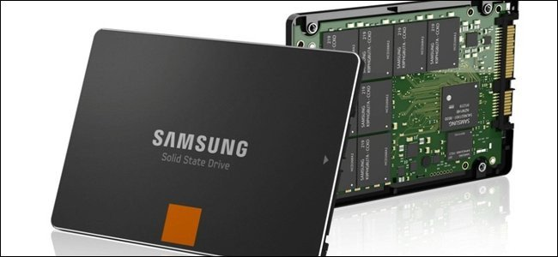
Nhưng “hiệu ứng thẩm thấu” của các kỹ thuật và công nghệ mới là điều không thể tránh khỏi. Sự bùng nổ bộ nhớ và bộ lưu trữ flash đang đến, vì ngày càng có nhiều nhà cung cấp chuyển sang và cải tiến khả năng chế tạo chất bán dẫn 3D. Quá trình này có thể chỉ mất thêm vài năm nữa và tất nhiên vài USD nữa, hãy cùng chờ xem nhé!

